МИРОВАЯ СТАТИСТИКА
Депрессивное расстройство в современном мире широко распространено во всех странах, слоях общества и культурах. В любой момент времени ею страдает 5% населения (примерно 3% мужчин и 7-8% женщин). Примерно 12% людей в течении своей жизни переживают хотя бы один эпизод депрессии, достигающей такого уровня, когда необходимо медикаментозное лечение. Вероятность возникновения такого состояния на протяжении жизни составляет примерно 20% для женщин и 10% для мужчин. Ею страдает 10 % населения в возрасте старше 40 лет, из них две трети — женщины. Среди лиц старше 65 лет депрессия встречается в три раза чаще. Также депрессии и депрессивным состояниям подвержено около 5 % детей и подростков в возрасте от 10 до 16 лет. Общая распространённость депрессии (всех разновидностей) в юношеском возрасте составляет от 15 до 40 %. По данным ВОЗ (Всемирной организации здравоохранения), депрессии к 2018 году выйдут на первое место среди всех болезней человечества, опередив сердечно - сосудистые нарушения и онкологию. Депре́ссия (от лат. deprimo — «давить», «подавить»)— это психическое расстройство, характеризующееся «депрессивной триадой»:
- снижением настроения и утратой способности переживать радость (ангедония);
- нарушениями мышления (негативные суждения, пессимистический взгляд на происходящее и т. д.);
- двигательной заторможенностью.
При депрессии снижена самооценка, наблюдается потеря интереса к жизни и привычной деятельности. В некоторых случаях человек, страдающий ею, может начать злоупотреблять алкоголем или иными психотропными веществами.

ВИДЫ ДЕПРЕССИЙ
-соматические (соматогенные): проявляются как следствие различных (соматических) заболеваний, таких, как например, сахарный диабет; онкозаболевания и др.)
-эндогенные (психические или соматические причины отсутствуют или не очевидны);
-сезонные (чаще наблюдается в осенне-весенний период);
-депрессия как побочное действие лекарственных препаратов:
а) нейролептические депрессии (вследствие приема нейролептиков);
б) депрессии вследствие злоупотребления седативными, снотворными средствами, алкоголем, кокаином и другими психостимуляторами;
-реактивные депрессии (вследствие воздействия травматического стресса)

ОСНОВНЫЕ СИМПТОМЫ ДЕПРЕССИИ
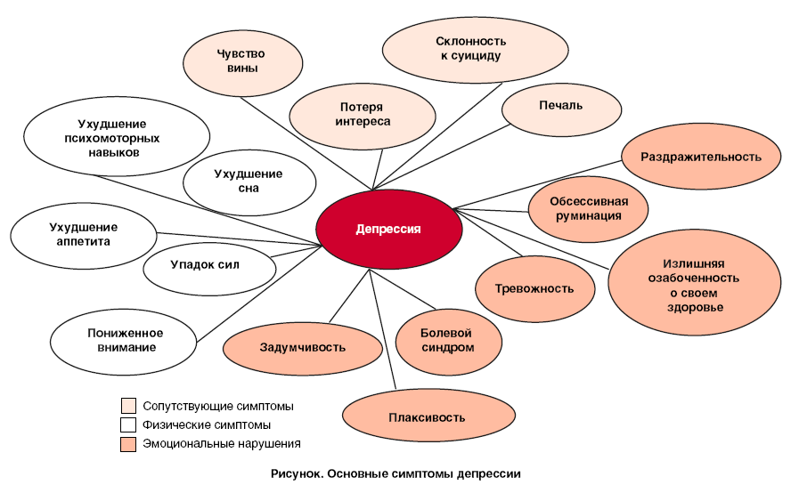
ВНИМАНИЕ!
Это как раз те симптомы, когда важно
не допустить дальнейшие негативные изменения! Они указывают на то,
что депрессивное расстройство уже сформировалось и необходимо обратиться к специалисту (врачу- психотерапевту) за помощью!
Кроме основных, существует еще ряд других, дополнительных симптомов:
1. Снижение самооценки, иррациональное чувство вины и утрата уверенности в себе. Человек, независимо от своей жизненной успешности, постоянно чувствует себя плохим, неспособным, никчемным.
2. Меняется внешний вид человека – бледное лицо, расширенные зрачки, потухший взгляд, сухая кожа, опущенные плечи, преобладание в одежде серого и черного цвета, отсутствие украшений и косметики, неряшливость и безразличие к своему внешнему виду
3. Замедленное, затрудненное мышление, нарушение способности думать и сосредоточиться, снижение интеллектуальной продуктивности. Внимание человека рассеяно, ему трудно на чем – то сосредоточиться, проследить ход мысли, уловить смысл беседы. Мыслей в голове мало, они как правило неприятного содержания и назойливо крутятся вокруг каких – то незначительных мелочей.
4. Стойкий пессимизм и так называемое негативное мышление – «все кругом плохо», «ничего нельзя изменить», «я полное ничтожество» и т.д. Пессимизм распространяется как на события прошлого, так и на будущее. Такой человек все видит в темном, мрачном виде. Часто вообще не видит в своем будущем перспектив.
5. Ослабевают основные инстинкты – пропадают сексуальные чувства и влечения, аппетит, удовольствие от приема пищи и, вследствие этого, снижение массы тела. Характерно расстройство сна в виде ранних пробуждений и невозможности уснуть. Человек перестает видеть сны.
6. Изменяется восприятие человеком окружающего мира - мир теряет красочность и выразительность, все становиться как бы нереальным, все видится в тусклом свете. Человек кажется себе измененным, не таким как был раньше, не может делить с родными их радости, может жаловаться на утрату любви к близким, время тянется медленно или вообще останавливается.
7. Испытывает целый ряд неприятных ощущений со стороны внутренних органов, как будто это проявление какой либо телесной болезни.
8. Самый опасный симптом, как для самого человека, так и для его семьи это – мысли о нежелании жить. С появлением этих мыслей возникает очень большая опасность в том, что человек может совершить суицидальную попытку.
ВНИМАНИЕ!
Если хотя бы (3 – 4 и более) из выше перечисленных симптомов сохраняются у человека на протяжении 2 – 3 недель – есть все основания думать о депрессии, которую необходимо лечить!

ДЕПРЕССИЯ

Составил: психолог-консультант:
Грибанова Елена Юрьевна

